Карточка №34
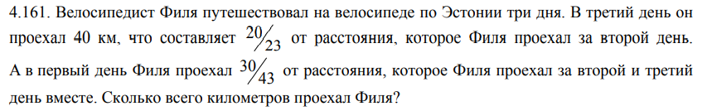
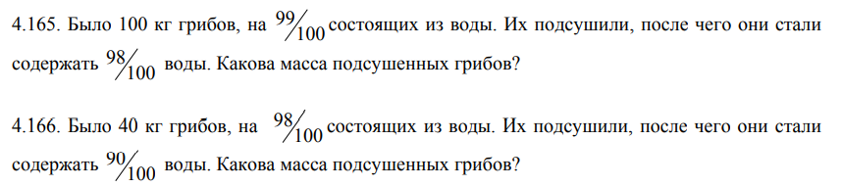
Карточка №34
Карточка №34
Карточка №34
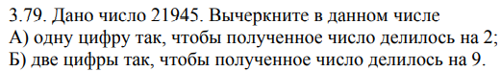
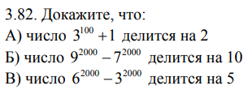
3.83. У числа 2023! Вычислили сумму цифр. У полученного числа снова вычислили сумму цифр. И так продолжали до тех пор, пока не получилось однозначное число. Какое число получилось?

3.83. У числа 2023! Вычислили сумму цифр. У полученного числа снова вычислили сумму цифр. И так продолжали до тех пор, пока не получилось однозначное число. Какое число получилось?
3.83. У числа 2023! Вычислили сумму цифр. У полученного числа снова вычислили сумму цифр. И так продолжали до тех пор, пока не получилось однозначное число. Какое число получилось?

3.83. У числа 2023! Вычислили сумму цифр. У полученного числа снова вычислили сумму цифр. И так продолжали до тех пор, пока не получилось однозначное число. Какое число получилось?

